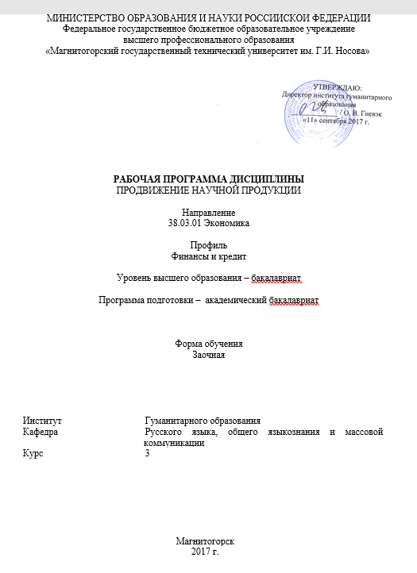

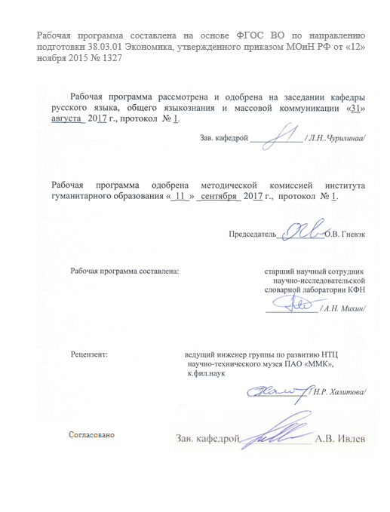

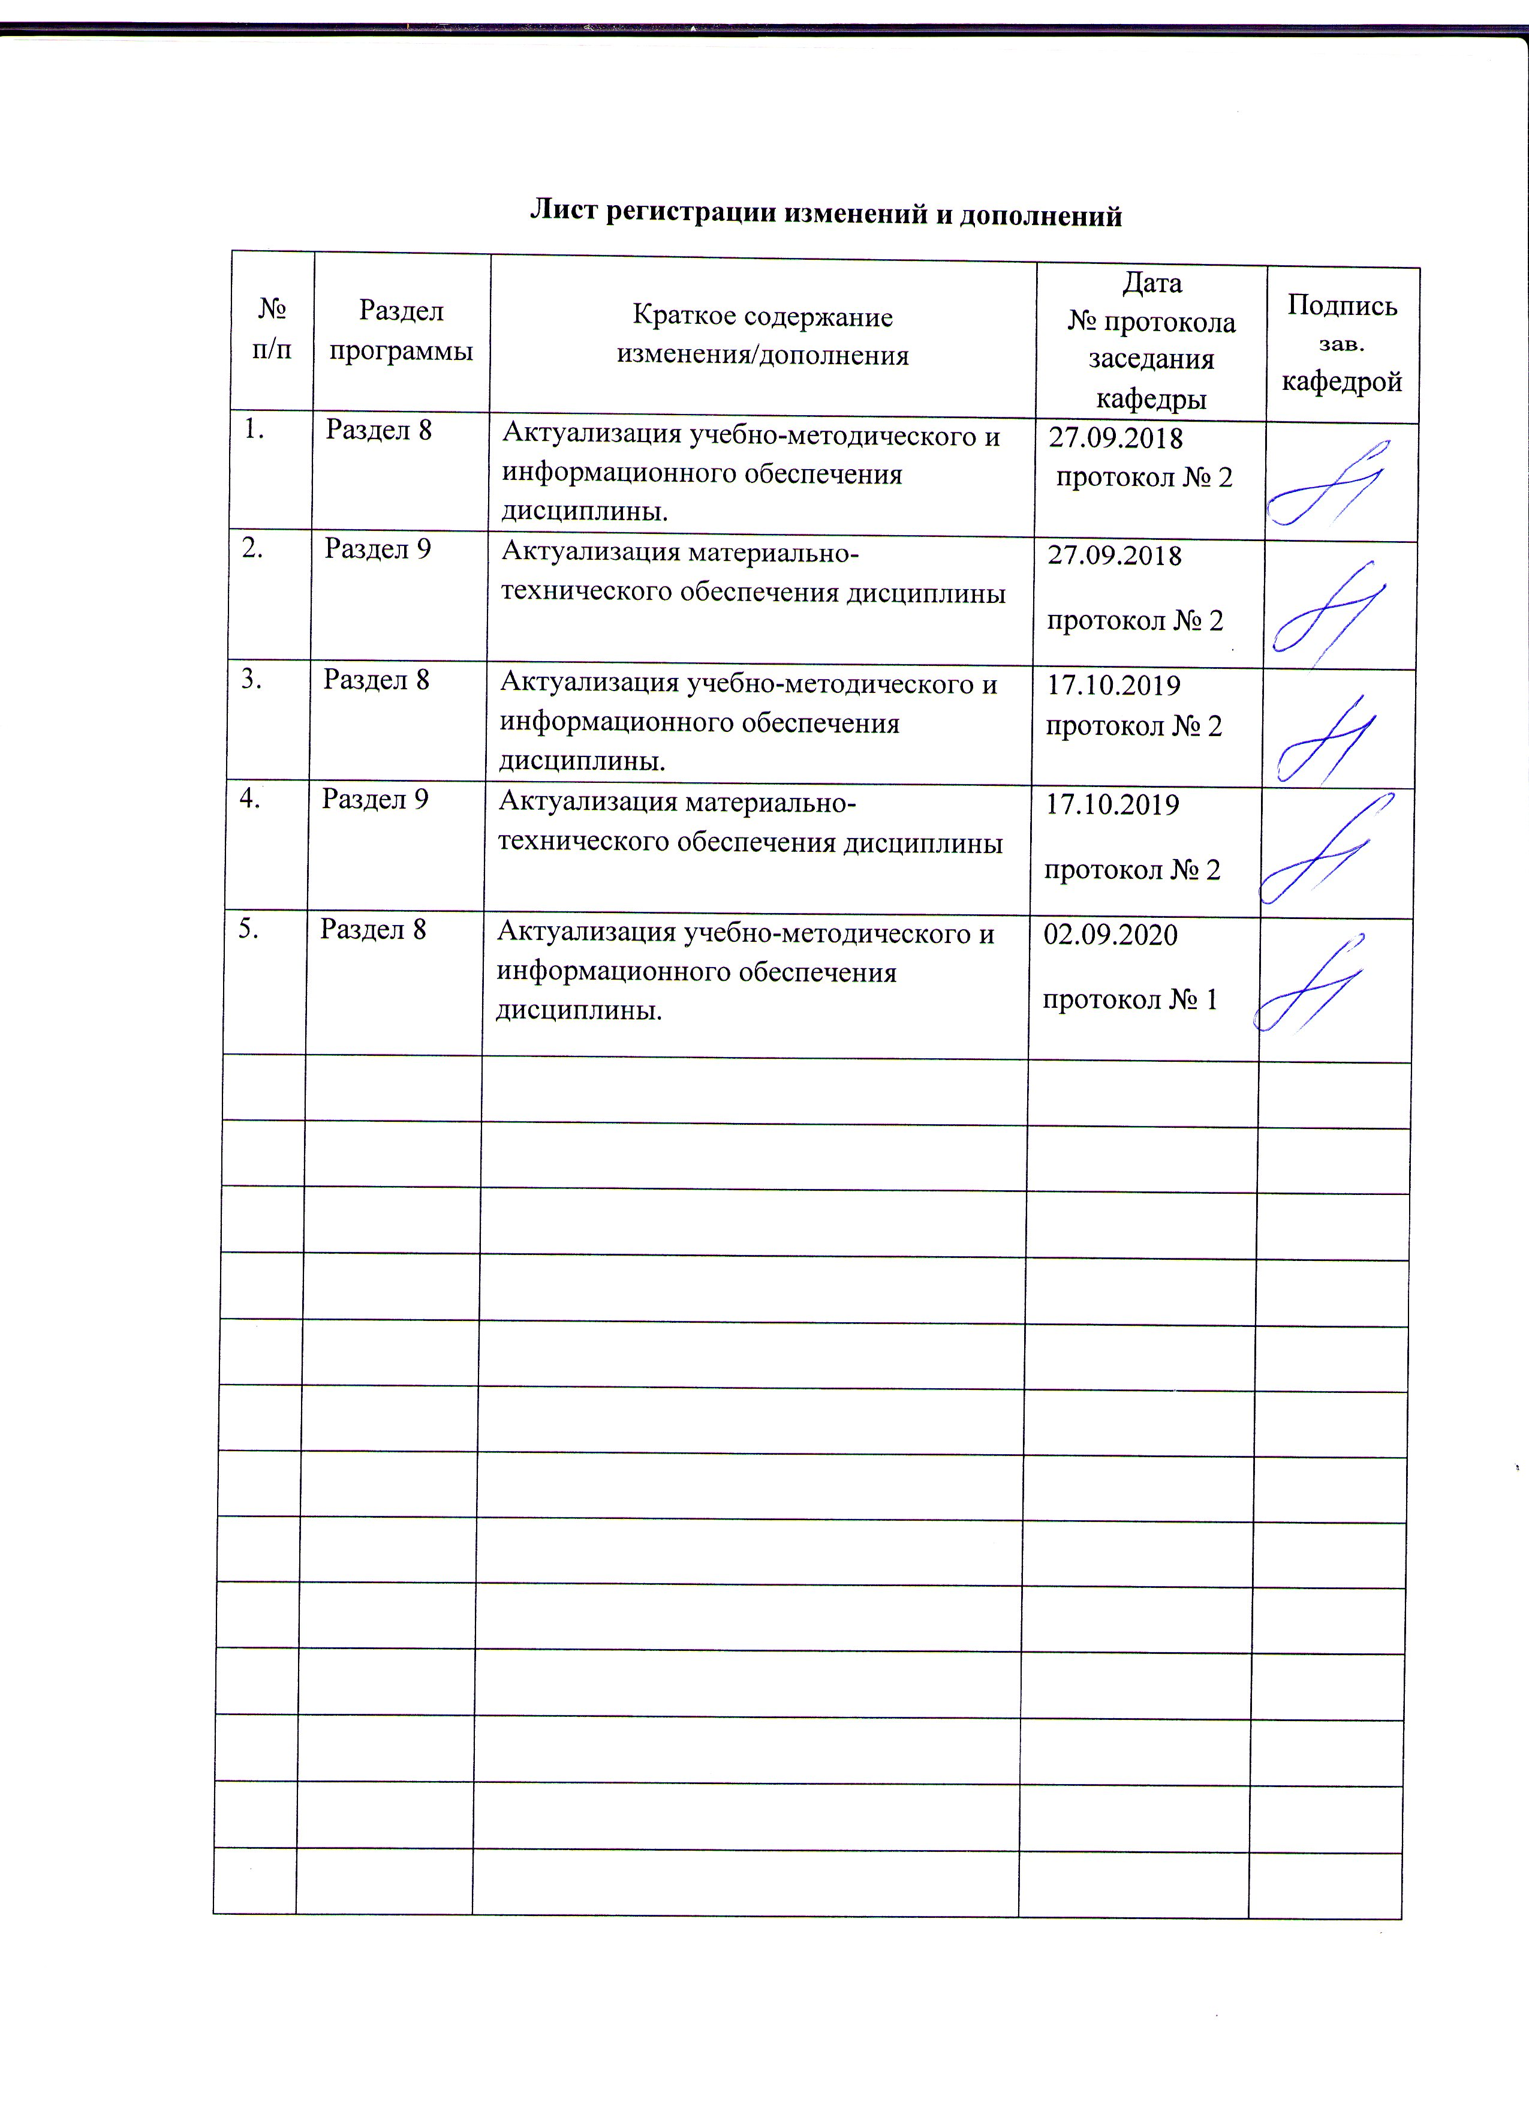

1 Цели освоения дисциплины

Целями освоения дисциплины Б1.В.04 «Продвижение научной продукции» являются: развитие у студентов личностных качеств, а также формирование профессиональных компетенций в соответствии с требованиями ФГОС. В процессе изучения дисциплины студенты должны получить полное и глубокое представление о видах научной продукции и путях продвижения ее на рынок, получение комплекса знаний о системе государственной поддержки, грантах, фондах и оформлении конкурсной документации и патентной документации.

2 Место дисциплины (модуля) в структуре образовательной программы
подготовки бакалавра (магистра, специалиста)

Дисциплина «Продвижение научной продукции» входит в вариативную часть блока 1 образовательной программы.
Для изучения дисциплины необходимы знания (умения, владения), сформированные в результате изучения экономической теории, менеджмента, безопасности экономических систем.
Знания и умения студентов, полученные при изучении дисциплины «Продвижение научной продукции» будут необходимы им при дальнейшей подготовке к ГИА

3 Компетенции обучающегося, формируемые в результате освоения
дисциплины и планируемые результаты обучения
В результате освоения дисциплины «Продвижение научной продукции» обучающийся должен обладать следующими компетенциями:

Структурный  элемент  компетенции | Планируемые результаты обучения
ОК – 6: способностью использовать основы правовых знаний в различных сферах жизнедеятельности
Знать | - основные понятия и определения Федерального закона об инновационной деятельности и о государственной инновационной политике; государственную систему получения грантов в РФ; Федеральный закон об авторском праве и смежных правах;
Уметь | - пользоваться основными положениями закона об инновационной деятельности и о государственной инновационной политике;
Владеть | - практическими навыками применения правовых норм при составления конкурсной документации, договоров гражданско-правового характера
ПК – 7: способностью, используя отечественные и зарубежные источники информации, собрать необходимые данные проанализировать их и подготовить информационный обзор и/или аналитический отчет

Знать | - принципы построения информационного обзора, аналитического отчета , его структуру, методы работы с большим объемом информации;  - наиболее авторитетные среди существующих журналы, конференции, виртуальные площадки для сбора информации
Уметь | - определять эффективное направление поиска с применением современных информационно-коммуникационных технологий, глобальных информационных ресурсов;
Владеть | - приемами подготовки, анализа, презентации материала

4 Структура и содержание дисциплины
Общая трудоемкость дисциплины составляет _3_ зачетных единиц __108__ акад. часов, в том числе:
– контактная работа – __4,4___ акад. часов:
– аудиторная – __4___ акад. часов;
– внеаудиторная – _0,4___ акад. часов
– самостоятельная работа – ___99,7__ акад. Часов
– контроль –3,9 акад. часов

Раздел/ тема  дисциплины | Семестр | Аудиторная  контактная работа  (в акад. часах) |  |  | Самостоятельная работа (в акад. часах) | Вид самостоятельной  работы | Форма текущего контроля успеваемости и  промежуточной аттестации | Код и структурный  элемент  компетенции
Раздел/ тема  дисциплины | Семестр | лекции | лаборат.  занятия | практич. занятия
1. Понятие научной продукции |  | 2 | - |  | 12 | Конспектирование, ответы на письменные задания | Устный опрос | ОК-6– зув,  ПК-7 –зув,
2. Виды научной продукции | - |  | - | 2 | 12 | Конспектирование, ответы на письменные задания. Составление таблицы | Защита практических работ | ОК-6– зув,  ПК-7 –зув,
3. Регистрация различных видов научной продукции | - |  | - |  | 12 | Конспектирование, ответы на письменные задания, чтение и анализ Федерального закона о науке и государственной научно-технической политике | Устный опрос | ОК-6– зув,  ПК-7 –зув,
4. Пути продвижения на рынок |  |  | - |  | 12 | Конспектирование | Устный опрос | ОК-6– зув,  ПК-7 –зув,
5. Системы финансирования |  |  | - |  | 13,4 | Конспектирование, работа с Интернет- ресурсами по поиску государственных и частных грантов для студентов, магистрантов, аспирантов, преподавателей | Устный опрос | ОК-6– зув,  ПК-7 –зув,
6.Системы государственной поддержки | - |  | - |  | 14 | Конспектирование, письменные ответы на вопросы | Устный опрос | ОК-6– зув,  ПК-7 –зув,
7. Принципы взаимодействия с научно-исследовательскими институтами РАН | - |  | - |  | 12,3 | Конспектирование, письменные ответы на вопросы | Реферат | ОК-6– зув,  ПК-7 –зув,
8. Конкурсная документация и ее оформление | - |  | - |  | 12 | Подготовка рефератов | Устный опрос. Тестирование. | ОК-6– зув,  ПК-7 –зув,
Итого за семестр |  | 2 | - | 2 | 99,7 |  | зачет | ОК-6– зув,  ПК-7 –зув,
Итого по дисциплине |  | 2 | - | 2 | 99,7 |  | зачет | ОК-6– зув,  ПК-7 –зув,

5 Образовательные и информационные технологии
В процессе преподавания дисциплины «Продвижение научной продукции» используются традиционная и модульно-компетентностная технологии, включающие в себя объяснения преподавателя на лекциях, самостоятельную работу с научной, учебной и справочной литературой. Применяются информационные лекции с последовательным изложением материала в дисциплинарной логике в виде конструктивного монолога преподавателя. Практические занятия при такой технологии посвящаются освоению конкретных умений и навыков по предложенному алгоритму решения традиционных (классических) задач.
Передача необходимых теоретических знаний и формирование основных представлений по курсу «Продвижение научной продукции» происходит с использованием мультимедийного оборудования (компьютер, интерактивная доска, документ-камера).
Обязательным является применение технологии проблемного обучения с постановкой проблемных вопросов и ситуаций для стимулирования активной познавательной деятельности студентов. При этом целесообразно использовать технологию коллективного взаимообучения, организуя работу студентов на занятиях как исследовательскую творческую деятельность. Следует использовать комплекс инновационных методов активного проблемного обучения, включающий в себя:
- создание проблемных ситуаций с показательным решением проблемы преподавателем и без него;
- самостоятельную поисковую деятельность в решении проблем, направляемую преподавателем;
- самостоятельное решение проблем студентами под контролем преподавателя.
Реализация инновационных методов проблемного обучения возможна с использованием следующих приемов:
- раскрытие преподавателем причин и характера неудач, встречающихся при решении проблем;
- демонстрация разных подходов к решению конкретной проблемы;
- анализ полученных результатов и отыскание границ их применимости.
В ходе занятий предполагается использование комплекса инновационных методов и интерактивного обучения студена, включающего в себя: работу в команде, методы IT, опережающую самостоятельная работу. При этом происходит активное и нелинейное (интерактивное) взаимодействие всех участников образовательного процесса, прежде всего профессиональный диалог (дискуссия) обучающихся при решении конкретных задач..
Доклады студентов, в том числе представление результатов совместной проектной или исследовательской деятельности осуществляется с использованием специализированных программно-аппаратных средств.
Для самостоятельного изучения студентам заранее выдается теоретический материал. Самостоятельная работа студентов направлена на закрепление теоретического материала, изложенного преподавателем, на проработку тем, отведенных на самостоятельное изучение, на подготовку к практическим занятиям, написание реферата, подготовку к контрольным работам и итоговому зачету по дисциплине.
В качестве оценочных средств на протяжении семестра используются: контрольные работы студентов, тестирования, индивидуальные задания.

При проведении заключительного контроля необходимо выявить степень правильности, объема, глубины знаний, умений, навыков, полученных при изучении курса наряду с выявлением степени самостоятельности в применении полученных знаний.

6 Учебно-методическое обеспечение самостоятельной работы обучающихся
Тема 1 «Понятие научной продукции»

Задание 1: Опишите основное содержание Федерального закона о науке и государственной научно-технической политике от 23.08.1996 N 127-ФЗ
Задание 2: Дайте определения: научной, научно-технической продукции, научно-исследовательской деятельности
Задание 3: Дайте характеристику особенностям оценки качества для научной и научно-технической продукции.

Тема 2 «Виды научной продукции»

Задание 1: Охарактеризуйте основные виды научной продукции
Задание 2: Опишите процесс создания, реализации и использования научной продукции.

Тема 3 «Регистрация различных видов научной продукции»

Задание 1: Решите кейс-задачу «Описание рисков реализации научной и научно-технической продукции»
Задание 2: Решите кейс-задачу «Разработка и представление алгоритма разработки календарного плана проекта продвижения научной продукции».

Тема 4 «Пути продвижения на рынок»

Задание 1: Проанализируйте особенности рынка научной и научно-технической продукции в России
Задание 2: Дайте характеристику источников информации о научной и научно-технической продукции.

Тема 5 «Системы финансирования»

Задание 1: Опишите принципы, формы и методы финансирования научной и научно-технической продукции

Тема 6 «Системы государственной поддержки»

Задание 1: Охарактеризуйте основные принципы работы государственного фонда фундаментальных исследований.

Тема 7 «Принципы взаимодействия с научно-исследовательскими институтами РАН»

Задание 1: Опишите порядок и особенности выполнения научно-исследовательских работ по государственным контрактам

Тема 8 «Конкурсная документация и ее оформление»

Задание 1: Решите кейс-задачу «Анализ механизмов контроля и отчетности по научному проекту по времени, затратам, показателям, ресурсам

7 Оценочные средства для проведения промежуточной аттестации
Промежуточная аттестация по дисциплине Продвижение научной продукции в 4 семестре проводится в форме зачета

а) Планируемые результаты обучения и оценочные средства для проведения промежуточной аттестации:

Структурный элемент  компетенции | Планируемые результаты обучения | Оценочные средства
ОК – 6: способностью использовать основы правовых знаний в различных сферах жизнедеятельности
Знать | - основные понятия и определения Федерального закона об инновационной деятельности и о государственной инновационной политике; государственную систему получения грантов в РФ; Федеральный закон об авторском праве и смежных правах; | Тест:  1. Что такое изобретение?  А) Изобретение – техническое решение, обладающее новизной, практической применимостью, полезностью для хозяйственной деятельности.  Б) Изобретение – это научная находка, результат труда научного коллектива или одного талантливого ученого.  В) Изобретение – это решение технической задачи, относящееся к материальному объекту, или процессу осуществления действий над материальным объектом.  2. Что такое инновация, нововведение?  А) Это любое новшество, нововведение в производственной сфере.  Б) Это максимально эффективная технология.  В) Это внедрённое новшество, обеспечивающее качественный рост эффективности процессов или продукции, востребованное рынком.  3. Выберите верное утверждение.  А) Российский рынок научно-технической продукции во многом отстает от динамично развивающегося мирового рынка.  Б) Российский рынок научно-технической продукции развивается теми же темпами, что и западные рынки.  В) Российский рынок научно-технической продукции значительно опережает в темпах развития рынок стран Восточной Европы.  4. Выберите неверное утверждение.  А) В начале XXI века определяющим фактором социального и экономического развития стран и мира в целом является уровень развития гуманитарных наук, которые посредством морали сдерживают развитие технических наук в нежелательном для человечества направлении.  Б) В начале XXI века определяющим фактором социального и экономического развития стран и мира в целом является уровень развития науки, технологий и техники.  В) Чем более совершенен рыночный механизм передачи-привлечения новейших разработок, тем более эффективно распределение этого фактора производства в обществе.
Уметь | - пользоваться основными положениями закона об инновационной деятельности и о государственной инновационной политике; | Задание 1: Разработайте бизнес-план научного проекта, проведите экспертизу на предмет соответствия основным положениям закона об инновационной деятельности и о государственной инновационной политике
Владеть | - практическими навыками применения правовых норм при составления конкурсной документации, договоров гражданско-правового характера | Задание 1: Составьте заявку на конкурс грантов научно-исследовательских проектов по гуманитарным наукам.
ПК – 7: способностью, используя отечественные и зарубежные источники информации, собрать необходимые данные проанализировать их и подготовить информационный обзор и/или аналитический отчет
Знать | - принципы построения информационного обзора, аналитического отчета, его структуру, методы работы с большим объемом информации;  - наиболее авторитетные среди существующих журналы, конференции, виртуальные площадки для сбора информации | Тест:  1. Как можно охарактеризовать потребность мирового рынка в научной продукции.  А) Спрос на научную продукцию в мире постоянно растет.  Б) Спрос на научною продукцию в мире постоянно падает.  В) Спрос на научную продукцию в мире стабилен.  2. Что такое рынок научной и научно-технической продукции?  А) Рынок научной и научно-технической продукции – это необходимый элемент ускоренной динамики экономического роста государств – участников.  Б) Рынок научной и научно-технической продукции – это сфера экономических отношений между ее производителями и покупателями, в результате которых происходит обмен платежеспособного спроса на потребительскую ценность посредством передачи прав на интеллектуальную собственность.  В) Рынок научной и научно-технической продукции – это совокупность социально-экономических отношений, возникающих в процессе обмена результатами инновационной деятельности.  3. Какой из вариантов ответа не относится к Условиям реализации научной и научно-технической продукции?  А) Наличие продавца и покупателя.  Б) Наличие потребительной стоимости и существенной полезности.  В) Лояльное отношение органов государственного управления к свободному обращению научно-технической продукции.  Г) Наличие права собственности или исключительного права использования.  Д) В научной сфере трудом ученых и специалистов создается продукция, обладающая потребительной стоимостью, полезностью и стоимостью. Она может быть товаром, покупаться и продаваться.  4. К субъектам инновационной деятельности не относятся:  А) Научные и научно-технические работники.  Б) Исследовательские и инновационные фирмы.  В) Фонды.  Г) Транснациональные компании.  Д) Университеты.  З) Лаборатории.  И) Инжиниринговые, консалтинговые фирмы.  К) Технопарки. Технополисы.  Л) Государство.  5. Объекты инновационного рынка – это  А) Оборудование, агрегаты, опытные установки, инструменты, технологические линии и т. д.  Б) Данные научно-исследовательских работ в виде аналитического отчета, описания способа, конструкторской и технической документации.  В) Консультирование в сфере консалтинга, маркетинга, проектного управления, инжиниринга и других научно-практических услуг, связанных с сопровождением и обслуживанием инновационной деятельности.  Г) Это результаты интеллектуальной деятельности, представленные в: овеществленной и неовеществленной форме.
Уметь | - определять эффективное направление поиска с применением современных информационно-коммуникационных технологий, глобальных информационных ресурсов; | Задание 1: Проведите предварительный сбор информации для стадии планирования проекта продвижения.
Владеть | - приемами подготовки, анализа, презентации материала | Задание 1: Представьте аналитического доклад о состоянии инновационной экономики в России в условиях санкций.

б) Порядок проведения промежуточной аттестации, показатели и критерии оценивания:

Формой итогового контроля по дисциплине является зачет. Для успешного прохождения зачета студент должен качественно выполнять практические задания (групповые и индивидуальные) на образовательном портале. Студенты не отчитавшиеся по самостоятельной работе могут быть не допущены до зачета и должны отчитаться в индивидуальном порядке. Подготовка к зачету должна вестись в течение семестра. Залог успеха – в систематической работе.

Критерии оценки
Показатели и критерии оценивания зачета:
«Зачтено» – ответ содержит не только фактическую информацию, но и элементы оценки. Адекватная реакция на вопросы, задаваемые студенту. Ответ на поставленные в билете вопросы полный и развернутый. Все индивидуальные домашние задания, проведенные в течение семестра, и тест были выполнены на положительную отметку и сданы в срок.
Ответ на поставленные в билете вопросы достаточно полный и развернутый, но отсутствуют примеры. Большая часть индивидуальных домашних заданий, проведенных в течение семестра, и тест были выполнены на положительную отметку и сданы в срок.
«Не зачтено» – вопрос билета раскрыт не полностью и без примеров. Выполнена часть (менее 60 %) индивидуальных домашних заданий, проведенных в течение семестра. Тест выполнен на удовлетворительную отметку. Высказывание было небольшим по объему (не отражало сути вопроса). Вопрос билета не раскрыт. Отсутствие ответов на практических занятиях, тест не выполнен или выполнен на неудовлетворительную отметку.

8 Учебно-методическое и информационное обеспечение дисциплины (модуля)
а) Основная литература:
- Сторожева, Е. В. Интернет-маркетинг и реклама: учебное пособие / Е. В. Сторожева, А. Н. Старков МГТУ. - Магнитогорск: МГТУ, 2017. - 1 электрон. опт. диск (CD-ROM). - Загл. с титул. экрана. - URL: https://magtu.informsystema.ru/uploader/fileUpload?name=3245.pdf&show=dcatalogues/1/1137014/3245.pdf&view=true (дата обращения: 01.09.2020). - Макрообъект. - Текст: электронный. - Сведения доступны также на CD-ROM.
2. Метод проектов и продвижение научной продукции: учебное пособие / М. А. Полякова, Э. М. Голубчик, Д. Н. Чикишев, А. Е. Гулин; МГТУ. - Магнитогорск : МГТУ, 2018. - 1 электрон. опт. диск (CD-ROM). - Загл. с титул. экрана. - URL: https://magtu.informsystema.ru/uploader/fileUpload?name=3601.pdf&show=dcatalogues/1/1524567/3601.pdf&view=true (дата обращения: 01.09.2020). - Макрообъект. - Текст: электронный. - ISBN 978-5-9967-1248-9. - Сведения доступны также на CD-ROM.

б) Дополнительная литература:
1.Вотчель, Л. М. Предпринимательство как способ коммерциализации инновационных проектов: монография / Л. М. Вотчель, М. В. Кузнецова; МГТУ. - Магнитогорск: МГТУ, 2017. - 1 электрон. опт. диск (CD-ROM). - URL: https://magtu.informsystema.ru/uploader/fileUpload?name=2736.pdf&show=dcatalogues/1/1132631/2736.pdf&view=true (дата обращения: 01.09.2020). - Макрообъект. - Текст: электронный. - Сведения доступны также на CD-ROM.
2. Панишев, Н. В. Управление инновациями: учебное пособие / Н. В. Панишев, В. А. Бигеев, М. В. Немкин. - Магнитогорск: МГТУ, 2015. - 107 с. : ил., табл. - URL: https://magtu.informsystema.ru/uploader/fileUpload?name=870.pdf&show=dcatalogues/1/1118360/870.pdf&view=true (дата обращения: 01.09.2020). - Макрообъект. - Текст: электронный. - Имеется печатный аналог.

в) Методические указания:
1.Методология, процедура и проблемы оценки интеллектуальной собственности: учебно-методическое пособие / Г. В. Кобельков, М. М. Суровцов, Х. И. Аглюков, А. Р. Багаутдинова; МГТУ. - Магнитогорск: МГТУ, 2017. - 119 с. : ил., табл., схемы. - URL: https://magtu.informsystema.ru/uploader/fileUpload?name=3499.pdf&show=dcatalogues/1/1514307/3499.pdf&view=true (дата обращения: 01.09.2020). - Макрообъект. - Текст: электронный. - Имеется печатный аналог.

г) Программное обеспечение и Интернет-ресурсы
Наименование ПО | № договора | Срок действия лицензии
MS Windows 7 | Д-1227 от 08.10.2018  Д-757-17 от 27.06.2017 | 11.10.2021  27.07.2018
MS Office 2007 | № 135 от 17.09.2007 | бессрочно
FAR Manager | свободно распространяемое | бессрочно
7Zip | свободно распространяемое | бессрочно

Интернет-ресурсы:
- Информационная система - Единое окно доступа к информационным ресурсам. - URL: http://window.edu.ru/, свободный доступ
- Международная база полнотекстовых журналов Springer Journals. – Режим доступа: http://link.springer.com/, вход по IP-адресам вуза
- Международная база справочных изданий по всем отраслям знаний SpringerReference. – Режим доступа: http://www.springer.com/references, вход по IP-адресам вуза
- Международная наукометрическая реферативная и полнотекстовая база данных научных изданий «Web of science». – Режим доступа: http://webofscience.com, вход по IP-адресам вуза
- Международная реферативная и полнотекстовая справочная база данных научных изданий «Scopus». – Режим доступа: http://scopus.com, вход по IP-адресам вуза
- Национальная информационно-аналитическая система – Российский индекс научного цитирования (РИНЦ). – Режим доступа: https://elibrary.ru/project_risc.asp , регистрация по логину и паролю
- Поисковая система Академия Google (Google Scholar). - URL: https://scholar.google.ru/
- Российская Государственная библиотека. Каталоги. – Режим обращения: https://www.rsl.ru/ru/4readers/catalogues/ , свободный доступ
- Университетская информационная система РОССИЯ. – Режим доступа: https://uisrussia.msu.ru, свободный доступ
- Федеральный образовательный портал – Экономика. Социология. Менеджмент. – Режим доступа: http://ecsocman.hse.ru, свободный доступ
- Электронная база периодических изданий East View Information Services, ООО «ИВИС». – Режим доступа: https://dlib.eastview.com/ , вход по IP-адресам вуза, с внешней сети по логину и паролю
- Электронные ресурсы библиотеки МГТУ им. Г.И. Носова. – Режим обращения: http://magtu.ru:8085/marcweb2/Default.asp, вход с внешней сети по логину и паролю

9 Материально-техническое обеспечение дисциплины (модуля)
Материально-техническое обеспечение дисциплины включает:
Тип и название аудитории | Оснащение аудитории
Учебные аудитории для проведения занятий лекционного типа | Доска, мультимедийные средства хранения, передачи и представления информации.
Учебные аудитории для проведения практических занятий, групповых и индивидуальных консультаций, текущего контроля и промежуточной аттестации | Доска, мультимедийный проектор, экран
Помещения для самостоятельной работы обучающихся | Персональные компьютеры с пакетом MS Office, выходом в Интернет и с доступом в электронную информационно-образовательную среду университета
Помещение для хранения и профилактического обслуживания учебного оборудования | Шкафы для хранения учебно-методической документации, учебного оборудования и учебно-наглядных пособий.

